<https://www.centos.org/download/> 官网

点击任意一个





找到： <https://www.centos.org/download/mirrors/>

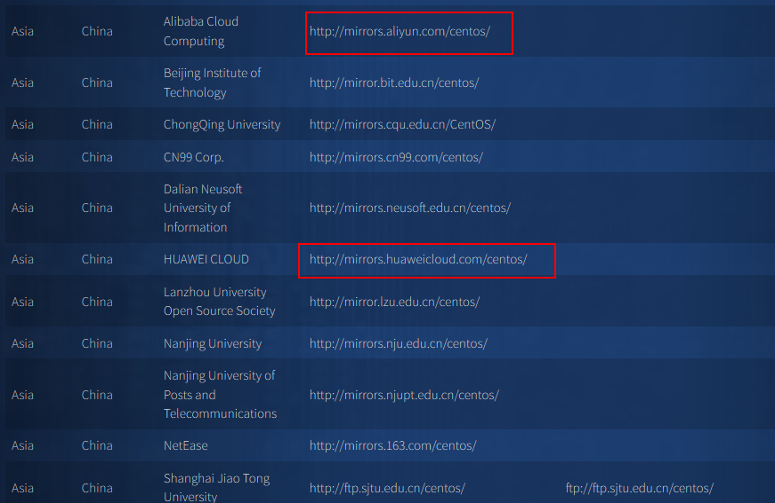

点击任意一个链接下载相应版本的ISO文件。

要想下载老版本如下：

点击then click here:

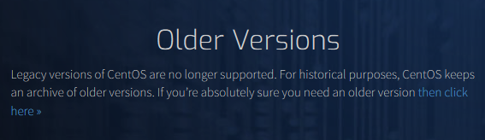

到<https://wiki.centos.org/Download>界面



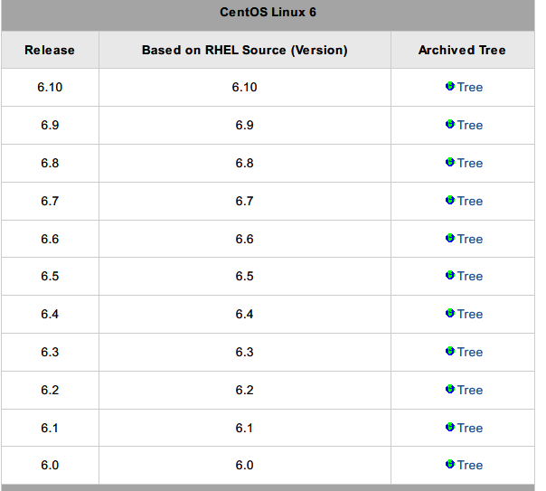

Eg：下载Centos6.5版本的

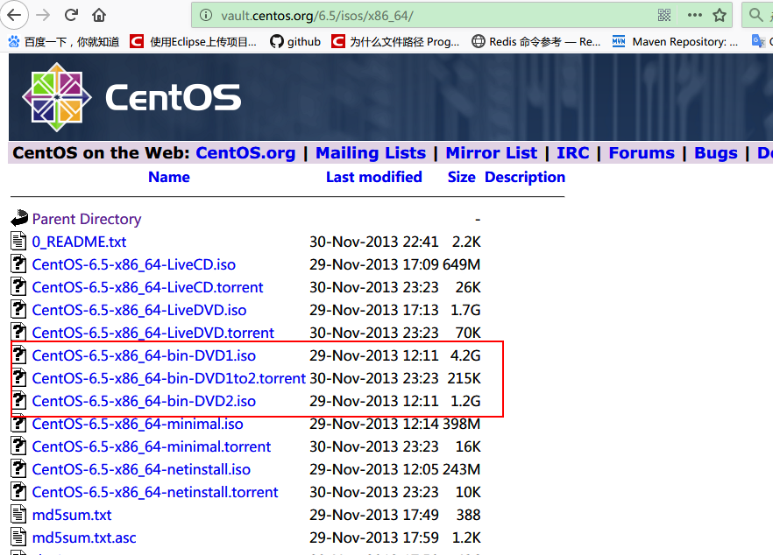

Centos7.5-1804版本下载 连接

